

Obchodná verejná súťaž

vyhlásená podľa ust. § 281 až § 288 zákona č. 513/1991 Zb. Obchodný zákonník
v znení neskorších predpisov

Vyhlasovateľ: Technická univerzita vo Zvolene
T. G. Masaryka 24
960 53 Zvolen
IČO: 00 397 440
Právna forma: verejná vysoká škola zriadená zákonom
Štatutárny orgán: Dr.h.c. prof. Ing. Rudolf Kropil, PhD., rektor

Navrhovatelia (súťažitelia): Fyzické a právnické osoby

Technická univerzita vo Zvolene (ďalej len „vyhlasovateľ alebo „TUZVO“) vyhlasuje opakovanú obchodnú verejnú súťaž o najvhodnejší návrh kúpnej zmluvy (ďalej len „súťaž“) a vyzýva navrhovateľov na podanie návrhov na uzatvorenie kúpnej zmluvy o predaji nehnuteľností vo vlastníctve TUZVO, ktoré sú predmetom súťaže, za nasledovných podmienok:

- Predmet súťaže

Predmetom súťaže je predaj nehnuteľného majetku: Telocvičňa súpisné číslo 2159 na pozemku parc. KN-C číslo 5000/6, Škola súpisné číslo 2159 na pozemku parcel. KN-C číslo 5000/7, Kuchyňa súpisné číslo 2159 na pozemku parcel. KN-C číslo 5000/8, Garáže súpisné číslo 2159 na pozemku parc. KN-C číslo 5000/20, Sklad plynu súpisné číslo 2159 na pozemku parcel. KN-C číslo 5000/23, s príslušenstvom a pozemky parc. KN-C čísla 5000/1, 5000/6, 5000/7, 5000/8, 5000/9, 5000/10, 5000/20, 5000/23, 5000/51, 5000/52 v k. ú. Zvolen, obec Zvolen, okres Zvolen.
Nehnuteľnosti sú zapísané na katastri nehnuteľností na LV č. 4134.

Jedná sa o tretíkrát opakovanú obchodnú verejnú súťaž.

Stavby sú situované v blízkosti zástavby obytných budov s priamym vstupom z miestnej komunikácie ul. Lieskovská cesta. Prístup k budove je obecnou komunikáciou ku p. č. 5000/51. Parkovanie na obecnom a vlastnom pozemku.

Nehnuteľný majetok ponúknutý na predaj:

- Stavby:

- Telocvičňa súpisné číslo 2159 na pozemku parc. KN-C číslo 5000/6, k. ú. Zvolen

Budova telocvične pozostáva z jedného nadzemného podlažia. Zvislé konštrukcie tvoria železobetónové stĺpy, tehlové murivo, strop nie je zrealizovaný. Nehnuteľnosť je zastrešená sedlovou strechou, strešnú konštrukciu tvoria oceľové priehradové väzníky uložené v osovej vzdialenosti 3,00m. Na väzníkoch sú uložené ŽB strešné dosky, krytina na streche je z asfaltových pásov, klampiarske konštrukcie sú zrealizované z pozinkovaného plechu. Vonkajšiu povrchovú úpravu stien tvoria vápenno cementové a brizolitové omietky. Podlahy v športovej časti sú drevené vlysové. Okná sú oceľové, dvere sú drevené dýhované. Výplne otvorov vyžadujú výmenu. Vykurovanie je ústredné napojené na centrálnu kotolňu. Vykurovací systém vyžaduje rekonštrukciu.

- Telocvičňa súpisné číslo 2159 - znížená časť na pozemku parc. KN-C číslo 5000/6,
k. ú. Zvolen

Budova telocvične – znížená časť pozostáva z jedného nadzemného podlažia. Zvislé konštrukcie tvorí tehlové murivo, strop je železobetónový. Nehnuteľnosť je zastrešená pultovou strechou, krytina na streche je z asfaltových pásov, klampiarske konštrukcie sú zrealizované z pozinkovaného plechu. Vonkajšiu povrchovú úpravu stien tvoria vápenno cementové a brizolitové omietky. Podlahy v športovej časti sú s povrchovou úpravou z keramickej dlažby a z PVC. Okná sú drevené zdvojené, dvere sú drevené dýhované. Výplne otvorov vyžadujú výmenu. Vykurovanie je ústredné napojené na centrálnu kotolňu, radiátory sú oceľové. Vykurovací systém vyžaduje rekonštrukciu.

Škola súpisné číslo 2159 na pozemku parc. KN-C č. 5000/7 k. ú. Zvolen

Budova pozostáva zo štyroch nadzemných podlaží. Zvislé konštrukcie sú murované z tehlového muriva hr. 375mm, stropy sú železobetónové s rovným podhľadom. Schody sú železobetónové monolitické. Nehnuteľnosť je zastrešená sedlovou strechou, krytina na streche je z pozinkovaného poplastovaného plechu, klampiarske konštrukcie sú zrealizované z pozinkovaného plechu. Vonkajšiu povrchovú úpravu stien tvorí vápennocementová a brizolitová omietka. Vnútornú povrchovú úpravu stien tvoria vápenné omietky. Podlahy sú podlahy s povrchovou úpravou z PVC a z keramickej dlažby. Okná sú drevené zdvojené, dvere sú drevené hladké. Výplne otvorov vyžadujú výmenu. Vykurovanie je ústredné s oceľovými radiátormi, napojené na plynovú kotolňu. Vykurovací systém vyžaduje rekonštrukciu.

Kuchyňa súp. číslo 2159 na pozemku par. KN-C č. 5000/8 k. ú. Zvolen

Budova pozostáva z dvoch nadzemných podlaží. Zvislé konštrukcie sú murované z tehlového muriva hr. 375mm, stropy sú železobetónové s rovným podhľadom, schody sú železobetónové monolitické. Nehnuteľnosť je zastrešená sedlovou strechou, krytina na streche je z pozinkovaného poplastovaného plechu, klampiarske konštrukcie sú zrealizované z pozinkovaného plechu. Vonkajšiu povrchovú úpravu stien tvorí brizolitová omietka. Vnútornú povrchovú úpravu stien tvoria vápenné omietky. Podlahy sú s povrchovou úpravou z PVC a z keramickej dlažby. Okná sú drevené zdvojené, dvere sú drevené hladké. Výplne otvorov vyžadujú výmenu. Vykurovanie je ústredné s oceľovými radiátormi, napojené na plynovú kotolňu. Vykurovací systém vyžaduje rekonštrukciu.

Garáže súp. číslo 2159 na pozemku par. KN-C č. 5000/20 k. ú. Zvolen

Budova pozostáva z jedného nadzemného podlažia. Zvislé konštrukcie sú murované z tehlového muriva hr. 300mm, stropy sú železobetónové s rovným podhľadom. Nehnuteľnosť je zastrešená pultovou strechou, krytina na streche je z pozinkovaného poplastovaného plechu, klampiarske konštrukcie sú zrealizované z pozinkovaného plechu. Vonkajšiu povrchovú úpravu stien tvorí brizolitová omietka. Vnútornú povrchovú úpravu stien tvoria vápenné omietky. Podlahy sú betónové. Okná sú oceľové, vráta sú oceľové. Výplne otvorov vyžadujú výmenu.

Sklad plynu súpisné číslo 2159 na pozemku parc. KN-C číslo 5000/23 k. ú. Zvolen

Budova pozostáva z jedného nadzemného podlažia. Zvislé konštrukcie sú murované z tehlového muriva hr. 250 mm, stropy sú železobetónové s rovným podhľadom. Nehnuteľnosť je zastrešená plochou strechou, krytina na streche je z asfaltových pásov, klampiarske konštrukcie sú zrealizované z pozinkovaného plechu. Vonkajšiu povrchovú úpravu stien tvorí brizolitová omietka. Vnútornú povrchovú úpravu stien tvoria vápenné omietky. Podlahy sú betónové. Okná sú oceľové, dvere sú dvojkrídlové oceľové. Výplne otvorov vyžadujú výmenu.

- Príslušenstvo – vonkajšie úpravy:

- prípojka vody na pozemku parc. KN-C číslo 5000/51
- prípojka kanalizácie na pozemku parc. KN-C číslo 5000/51
- prípojka NN na pozemku parc. KN-C číslo 5000/51
- spevnená plocha - parkovisko na pozemku parc. KN-C č. 5000/51
- vnútroareálová komunikácia na pozemku parc. KN-C č. 5000/51
- prístupová komunikácia na pozemku parc. KN-C č. 5000/51

- Pozemky:

- parc. č. 5000/1 (15 494 m²) ostatné plochy
- parc. č. 5000/6 (728 m²) zastavané plochy
- parc. č. 5000/7 (655 m²) zastavané plochy
- parc. č. 5000/8 (374 m²) zastavané plochy
- parc. č. 5000/9 (169 m²) zastavané plochy
- parc. č. 5000/10 (4 931 m²) ostatné plochy
- parc. č. 5000/20 (169 m²) zastavané plochy
- parc. č. 5000/23 (17 m²) zastavané plochy
- parc. č. 5000/51 (6 613 m²) ostatné plochy
- parc. č. 5000/52 (1 252 m²) ostatné plochy

- Podmienky obchodnej verejnej súťaže

- Súťaž sa začína dňa 24. 01. 2018 uverejnením v dennej tlači (v jednom denníku s celoslovenskou pôsobnosťou podľa výberu vyhlasovateľa) a na webovom sídle Technickej univerzity vo Zvolene: https://www.tuzvo.sk/sk/obchodne-verejne-sutaze

- Označenie navrhovateľa, ktoré navrhovateľ zapracuje do návrhu kúpnej zmluvy, musí byť nasledovné:
- U právnickej osoby a fyzickej osoby - podnikateľa: obchodné meno, sídlo alebo miesto podnikania; právna forma právnickej osoby; identifikačné číslo; DIČ, IČ DPH; štatutárny orgán; bankové spojenie a číslo účtu – IBAN, z ktorého bude poukázaná kúpna cena; označenie registra, v ktorom je zapísaný a pod akým číslom;
- U fyzickej osoby - nepodnikateľa: Meno; priezvisko; titul; rodné priezvisko; dátum narodenia; rodné číslo; miesto trvalého pobytu; rodinný stav; štátna príslušnosť; označenie bankového spojenia, z ktorého bude poukázaná kúpna cena, číslo účtu –IBAN.

    - Označenie vyhlasovateľa (predávajúceho) je uvedené v návrhu kúpnej zmluvy.

    - Hodnota predmetu kúpy bola ako všeobecná hodnota majetku podľa osobitného predpisu stanovená znaleckým posudkom č. 81/2016 zo dňa 12. 04. 2016, a to vo výške 1 640 000,00 Eur (slovom jedenmiliónšesťtoštyridsaťtisíc eur). Znalecký posudok vyhotovil znalec Ing. Vladislav Pražma, Bacúrov č. 87, 962 61 Dobrá Niva.
    - Navrhovatelia majú možnosť nahliadnuť do znaleckého posudku a dohodnúť si obhliadku nehnuteľností na základe telefonického dohovoru s Ing. J. Molnárom na tel. č. 0907 673 679, a to minimálne jeden pracovný deň pred požadovaným termínom obhliadky.

    - Spôsob a lehota na predkladanie návrhov je na adresu: Technická univerzita vo Zvolene, T. G. Masaryka 24, 960 53 Zvolen, a to poštou alebo osobným odovzdaním v podateľni TUZVO do 16. 02. 2018 do 10.00 hod. V podateľni TUZVO bude na obálke vyznačený dátum a hodina doručenia. V obidvoch prípadoch je pre dodržanie lehoty rozhodujúci dátum a hodina doručenia, a nie odoslania poštou.

    - Na obálke so súťažným návrhom musí byť uvedené označenie: názov súťaže „Areál Zlatý potok“ – neotvárať“.

    - Obálka so súťažným návrhom musí obsahovať:
- pri právnickej osobe:
- obchodné meno, sídlo, IČO, štatutárny orgán, podpis (podpisy) osoby (osôb) oprávnenej konať v mene PO,
- originál (alebo overenú kópiu) aktuálneho výpisu z obchodného registra, prípadne iného príslušného registra, pričom predložený doklad nesmie byť starší ako 3 mesiace ku dňu predkladania návrhov;
- pri fyzickej osobe:
- nepodnikateľ: meno, priezvisko (aj rodné), stav, rodné číslo, miesto trvalého
pobytu, štátna príslušnosť, podpis fyzickej osoby,
- podnikateľ: originál alebo overená kópia živnostenského prípadne iného oprávnenia na podnikanie, aktuálny výpis z príslušného registra, pričom predložený doklad nesmie byť starší ako 3 mesiace ku dňu predkladania návrhov;
- návrh kúpnej zmluvy (príloha č. 2), ktorý je súčasťou týchto súťažných podmienok, doplnený o chýbajúce údaje, podpísaný navrhovateľom (oprávnenou osobou za navrhovateľa), pričom obsah zmluvy, ktorá je súčasťou týchto súťažných podmienok, nesmie byť navrhovateľom pozmenený;
- čestné vyhlásenie navrhovateľa ako kupujúceho (príloha č. 3) v zmysle § 14 zákona č. 176/2004 Z. z. o nakladaní s majetkom verejnoprávnych inštitúcií v znení neskorších predpisov, ktoré je súčasťou týchto súťažných podmienok, doplnené o chýbajúce údaje, podpísané navrhovateľom (oprávnenou osobou za navrhovateľa);
- súhlas navrhovateľa so spracovaním osobných údajov (príloha č. 4) podľa zák. č. 122/2013 Z. z. o ochrane osobných údajov a o zmene a doplnení niektorých zákonov, ktorý je súčasťou týchto súťažných podmienok, doplnený o chýbajúce údaje a podpísaný navrhovateľom (oprávnenou osobou za navrhovateľa);
- doklad o zaplatení finančnej zábezpeky vyhlasovateľovi so záznamom o prevode finančných prostriedkov;
- podpísaný súhlas so súťažnými podmienkami obchodnej verejnej súťaže (príloha č. 5),
- podpísané a upravené vyhlásenie (príloha č. 6) v zmysle zákona č. 315/2016 Z. z. o registri partnerov verejného sektora a o zmene a doplnení niektorých zákonov v znení neskorších predpisov

- Navrhovateľ je povinný zložiť na účet Technickej univerzity vo Zvolene finančnú zábezpeku vo výške 30 000,- Eur (slovom tridsaťtisíc eur).
- Číslo účtu: 7000467331, kód banky: 8180, variabilný symbol: 316003,
- IBAN: SK4681800000007000467331, SWIFT: SPSRSKBAXXX., do správy pre prijímateľa uviesť: meno a priezvisko / obchodné meno navrhovateľa
- Účet nie je úročený.
- Finančné prostriedky musia byť pripísané na účet vyhlasovateľa najneskôr v deň lehoty na predkladanie návrhov, t. j. 16. 02. 2018.

9.1. Uhradená finančná zábezpeka prepadá v prospech vyhlasovateľa súťaže ako dojednaná zmluvná pokuta v prípade, ak úspešný navrhovateľ odstúpi od predloženého návrhu po lehote na predkladanie návrhov, nedodrží stanovené lehoty a neposkytne súčinnosť potrebnú k uzatvoreniu zmluvy, nesplní si do termínu stanoveného vyhlasovateľom na uzavretie kúpnej zmluvy povinnosť zápisu do registra partnerov verejného sektora (ak sa na neho takáto povinnosť vzťahuje), neuzavrie kúpnu zmluvu a neuhradí zvyšnú časť kúpnej ceny v lehote určenej vyhlasovateľom v zmysle podmienok kúpnej zmluvy, pričom táto zmluvná pokuta sa uplatní aj pri nesplnení len jednej z týchto podmienok.
9.2. Navrhovateľom, ktorí nebudú v obchodnej verejnej súťaži úspešní, bude finančná zábezpeka vrátená na ich účet najneskôr do 15 kalendárnych dní od uplynutia lehoty na predkladanie návrhov.
9.3. Úspešný navrhovateľ doplatí zostávajúcu časť kúpnej ceny v deň uzavretia kúpnej zmluvy, t. j. v deň podpisu kúpnej zmluvy poslednej zo zmluvných strán. Suma sa pokladá za zaplatenú okamihom pripísania finančných prostriedkov na účet vyhlasovateľa.

    - Výsledok verejnej obchodnej súťaže bude písomne oznámený všetkým navrhovateľom najneskôr do 14 kalendárnych dní od uplynutia lehoty na predkladanie návrhov.

    - Vyhlasovateľ si vyhradzuje právo uverejnené podmienky súťaže meniť, a upravovať návrh kúpnej zmluvy tak, aby právny stav v čase uzavretia zmluvy bol zosúladený so skutočným stavom. Rovnako má vyhlasovateľ právo všetky predložené návrhy odmietnuť alebo súťaž zrušiť.

    - Každý navrhovateľ môže predložiť len jeden návrh. Súťažný návrh je možné meniť, dopĺňať alebo odvolať len do uplynutia lehoty na predkladanie návrhov. Po uplynutí tejto lehoty nemôže navrhovateľ súťažný návrh odvolať, ani ho zmeniť alebo doplniť, ibaže by išlo o opravu zrejmých chýb, ktoré vznikli nedopatrením pri vyhotovení návrhu a podmienky súťaže túto opravu nevylučujú.

    - Súťažný návrh musí byť vyhotovený v slovenskom jazyku.

    - Navrhovatelia nemajú nárok na náhradu nákladov spojených s účasťou v súťaži.

    - Do súťaže nemožno zahrnúť návrhy, ktoré boli predložené po termíne na predkladanie návrhov ani návrhy, ktorých obsah nezodpovedá súťažným podmienkam, ani návrhy, ktorých obsah nezodpovedá skutočnosti. Takéto návrhy komisia odmietne.

    - V prípade, že navrhovateľ, ktorého návrh bude najvýhodnejší, po odoslaní oznámenia o prijatí návrhu nedodrží vyhlasovateľom stanovené lehoty a neposkytne súčinnosť potrebnú k uzatvoreniu zmluvy, vyhlasovateľ si vyhradzuje právo uzavrieť kúpnu zmluvu s ďalším navrhovateľom, ktorého návrh zodpovedá podmienkam súťaže a je ďalší najvýhodnejší v poradí.

    - Pred uzatvorením kúpnej zmluvy bude v poradí ďalší navrhovateľ vyzvaný na zloženie finančnej zábezpeky na účet vyhlasovateľa vo výške 30 000,- Eur (slovom tridsaťtisíc eur) v prípade, ak mu zábezpeka, ktorú uhradil v zmysle bodu 9, už bola vrátená.
Ak mu finančná zábezpeka ešte nebola vrátená v zmysle bodu 9.2., táto sa započíta na úhradu kúpnej ceny.

- Kritériá vyhodnotenia súťaže

- Kritériom pre určenie víťaza súťaže je najvyššia ponúknutá kúpna cena.

- Ponúknutá kúpna cena nesmie byť nižšia ako primeraná cena, t. j. 984 000, 00 EUR, čo je všeobecná hodnota majetku určená podľa osobitného predpisu (vyhláška Ministerstva spravodlivosti SR č. 492/2004 Z. z. o stanovení všeobecnej hodnoty majetku v znení neskorších predpisov) – časť B, bod 4 týchto súťažných podmienok, znížená z dôvodu, že sa jedná o obchodnú verejnú súťaž už tretíkrát opakovanú v zmysle § 5 ods. 2, veta druhá zákona č. 176/2004 Z. z. o nakladaní s majetkom verejnoprávnych inštitúcií v znení neskorších predpisov.

- V prípade, že viacerí navrhovatelia predložia návrh s rovnakou najvyššou ponúknutou kúpnou cenou, vyhlasovateľ rozhodne o víťazovi na základe dátumu pripísania finančnej zábezpeky na účet vyhlasovateľa t.j. víťazom sa stane ten, koho finančné prostriedky na uhradenie finančnej zábezpeky budú skôr pripísané na účet vyhlasovateľa. Vyhlasovateľ má tiež právo súťaž zrušiť a vyhlásiť novú obchodnú verejnú súťaž.

Vo Zvolene, dňa 19. 01. 2018

Dr.h.c. prof. Ing. Rudolf Kropil, PhD.
rektor

Prílohy:
č. 1 Fotografická dokumentácia
č. 2 Návrh kúpnej zmluvy
č. 3 Čestné vyhlásenie kupujúceho
č. 4 Súhlas so spracovaním osobných údajov
č. 5 Súhlas so súťažnými podmienkami obchodnej verejnej súťaže
č.6 Vyhlásenie v z mysle zákona č. 315/2016 Z. z. o registri partnerov verejného sektora

Príloha č. 1
FOTOGRAFICKÁ DOKUMENTÁCIA

Telocvičňa súpisné číslo 2159
na pozemku parc. KN-C číslo 5000/6
k. ú. Zvolen

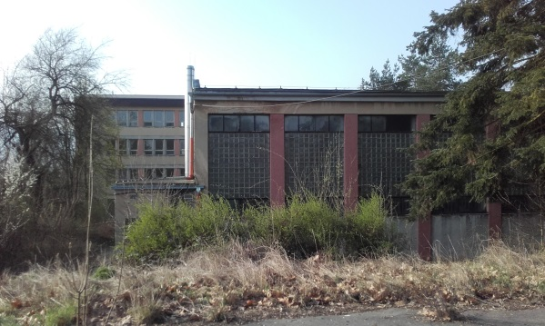
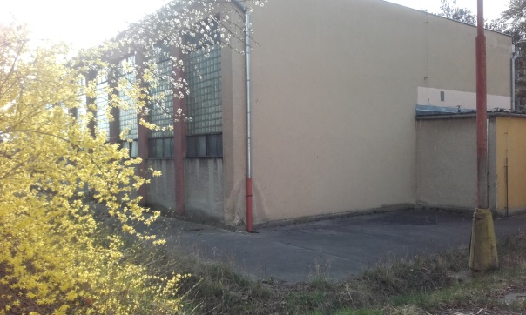

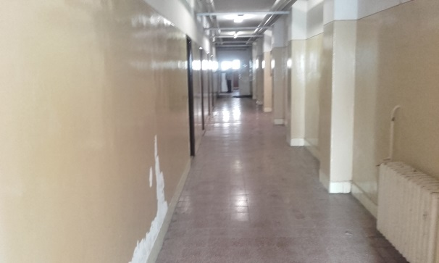
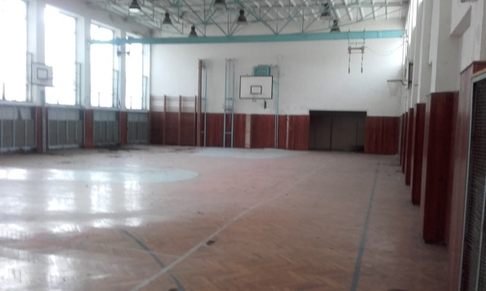

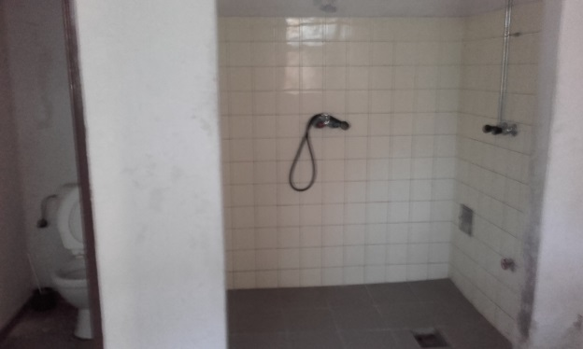

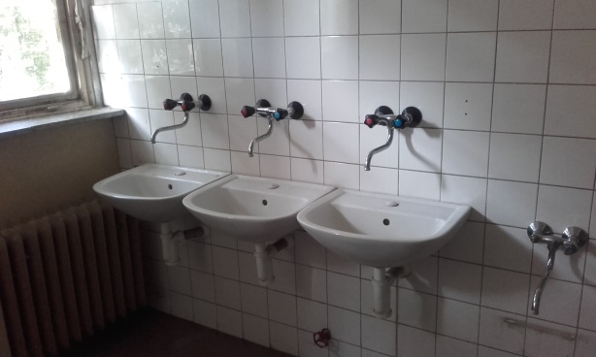

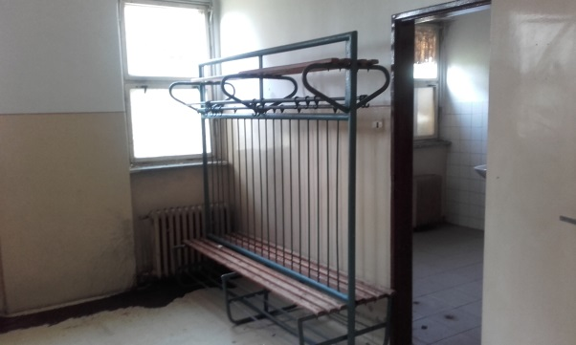
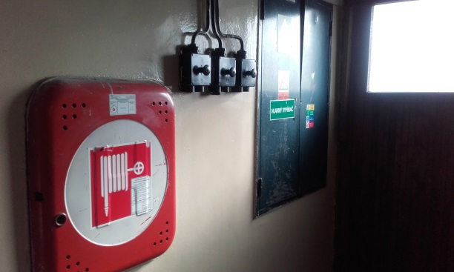

Škola súpisné číslo 2159
na pozemku parc. KN-C číslo 5000/7
k. ú. Zvolen

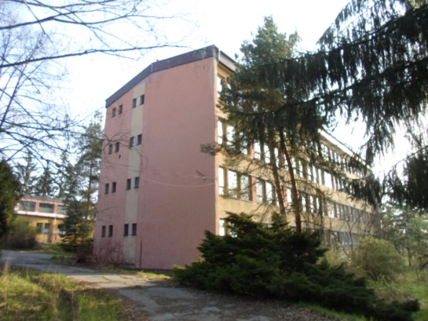
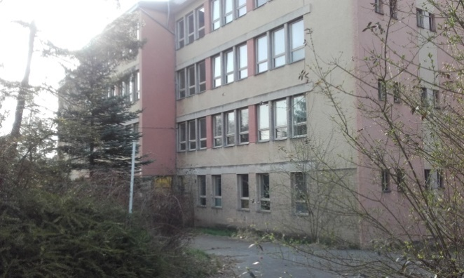

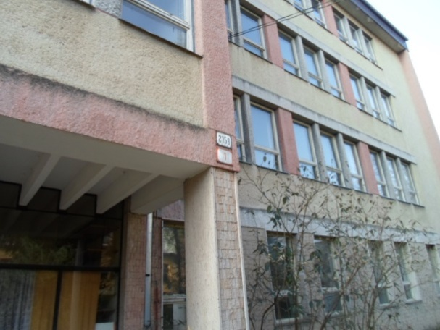
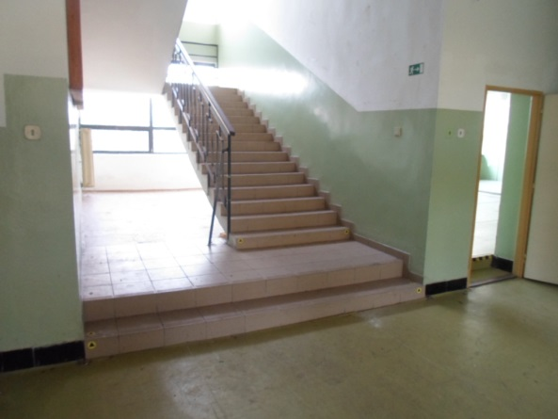

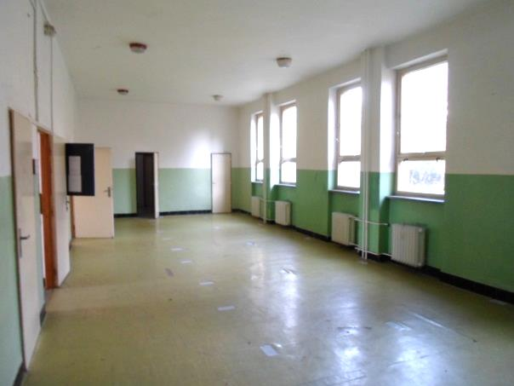
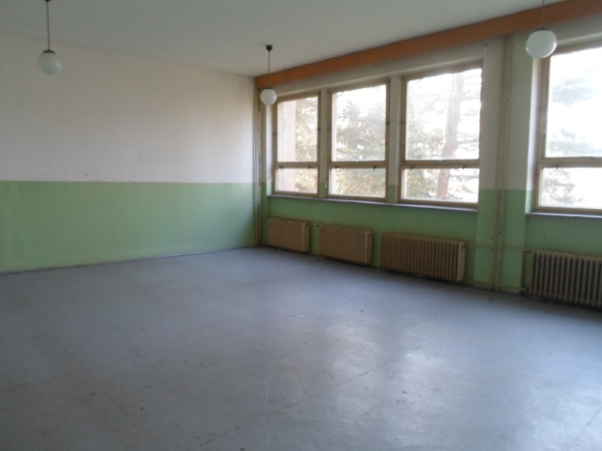
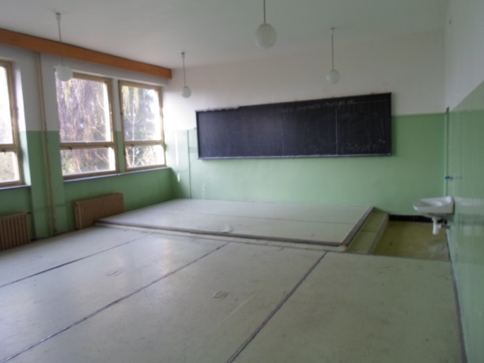
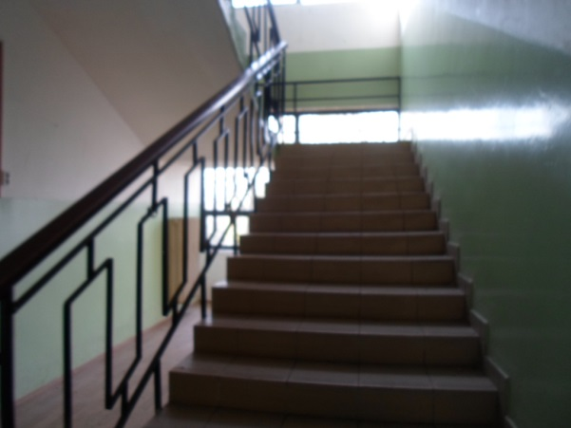

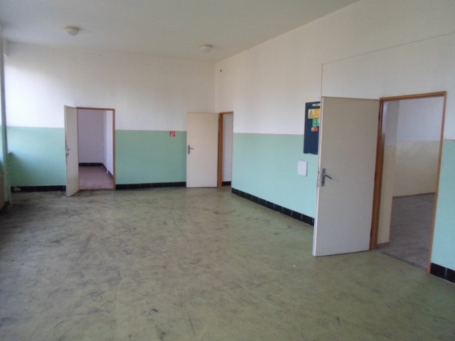
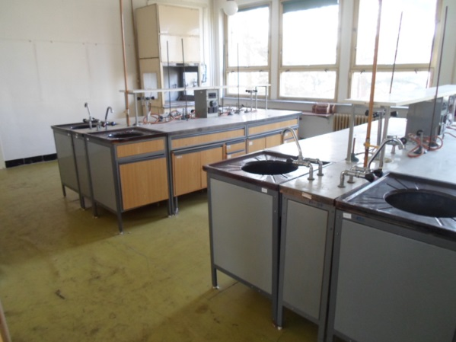

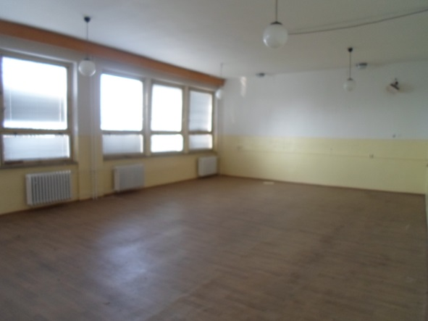
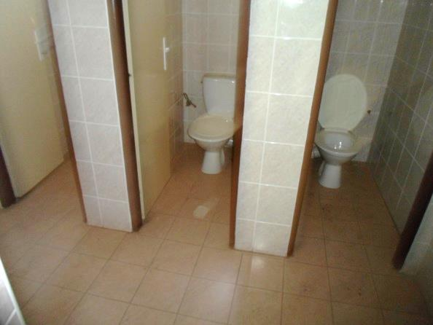

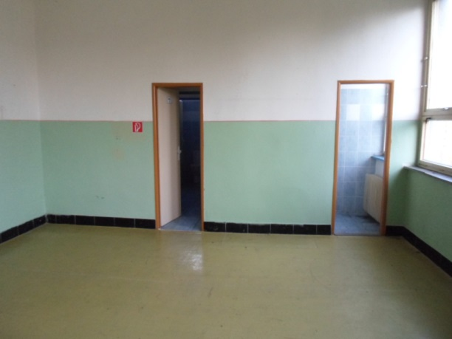
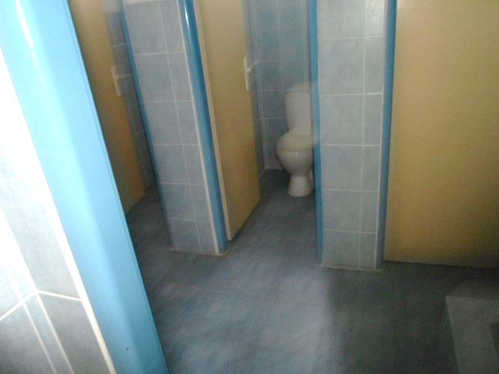

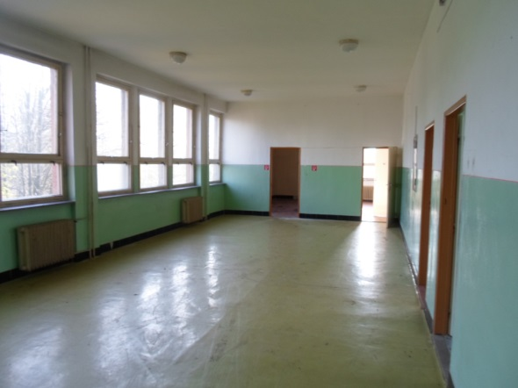
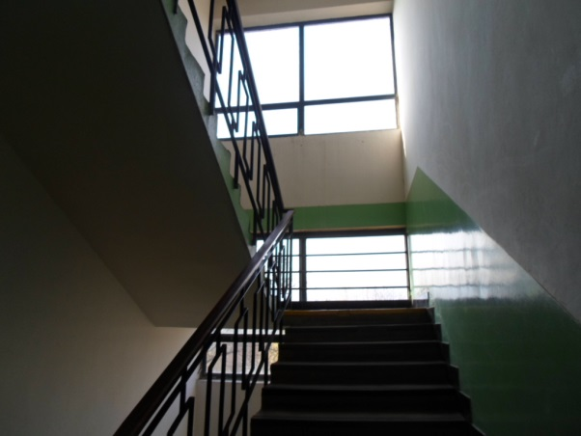

Kuchyňa súpisné číslo 2159
na pozemku parc. KN-C číslo 5000/8
k. ú. Zvolen
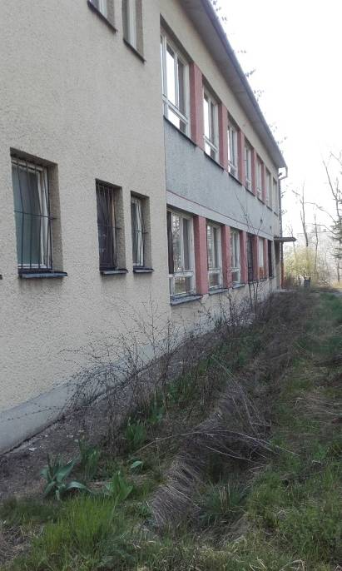

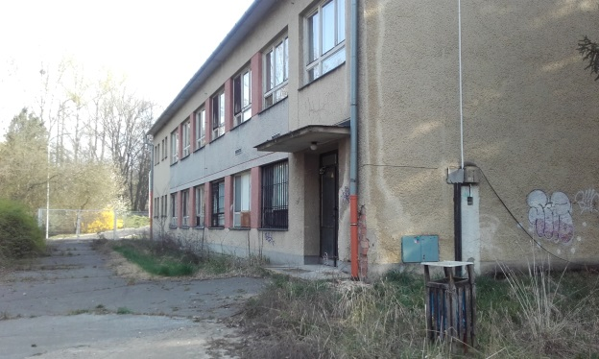

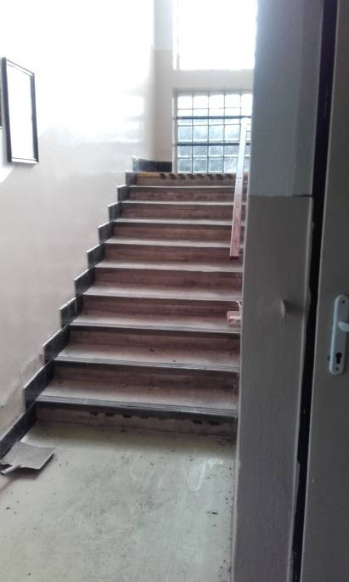
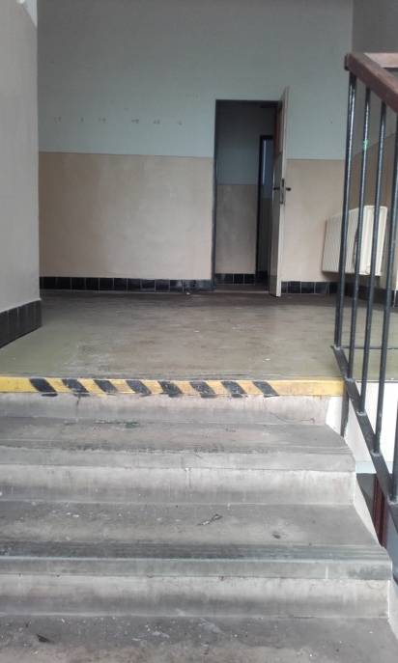

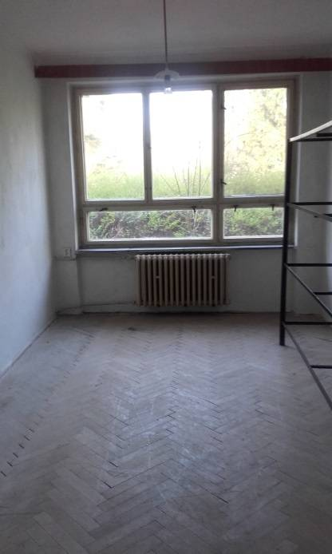
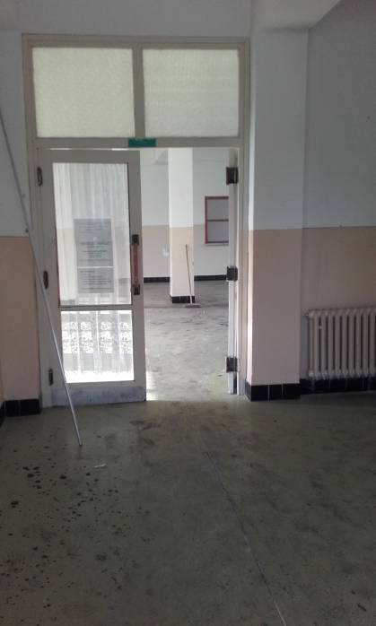

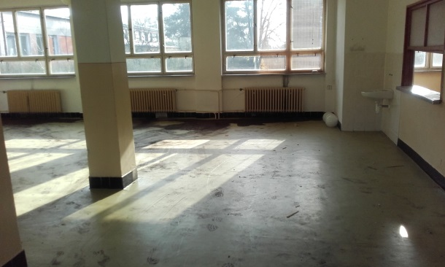
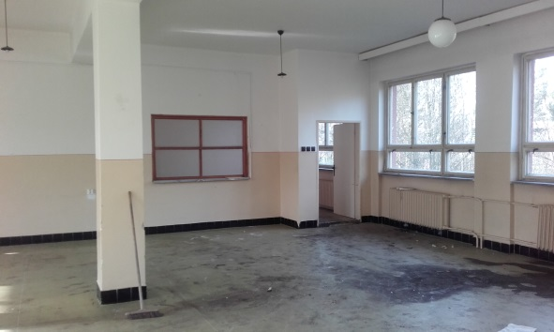

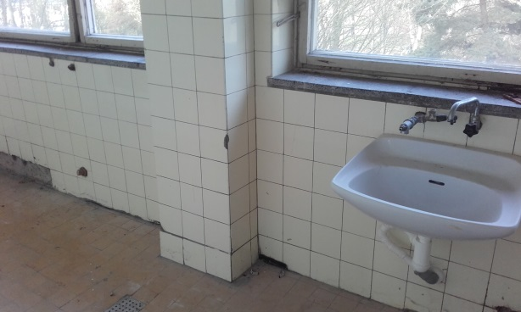
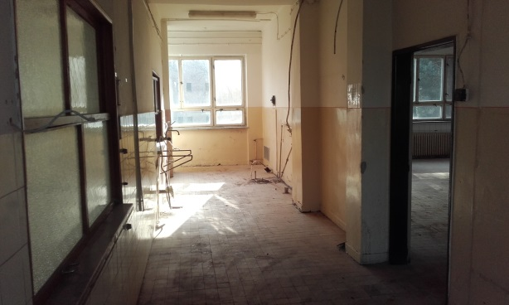

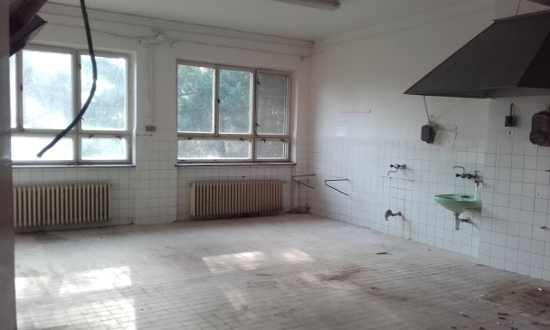

Sklad plynu súpisné číslo 2159
na pozemku parc. KN-C číslo 5000/23
k. ú. Zvolen

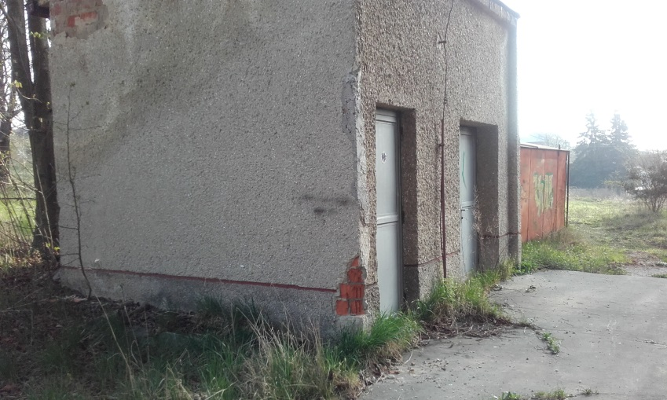

Príloha č. 2

K Ú P N A Z M L U V A

č.: R – .................2018/OVO

uzavretá podľa § 588 a nasl. zákona č. 40/1964 Zb. Občiansky zákonník v znení neskorších zmien a doplnkov, zákona č. 131/2002 Z. z. o vysokých školách a o zmene a doplnení niektorých zákonov v znení neskorších predpisov a zákona č. 176/2004 Z. z. o nakladaní s majetkom verejnoprávnych inštitúcií v znení neskorších predpisov
(ďalej len „Zmluva“)
medzi zmluvnými stranami:

Predávajúci :

TECHNICKÁ UNIVERZITA VO ZVOLENE
Sídlo: Ul. T. G. Masaryka 24, 960 53 Zvolen
IČO: 00 397 440
DIČ: 2020474808
IČ DPH: neplatca
Štatutárny orgán: Dr.h.c. prof. Ing. Rudolf Kropil, PhD., rektor
Osoba zodpovedná za plnenie zmluvy: doc. Ing. Josef Drábek, CSc., prorektor pre rozvoj TU
Právna forma: verejnoprávna inštitúcia zriadená zák. č. 131/2002 Z. z. o vysokých školách
Bankové spojenie : Štátna pokladnica Bratislava
IBAN : SK45 8180 0000 0070 0006 6060, SK46 8180 0000 0070 0046 7331
BIC: SPSRSKBAXXX
ako predávajúci na strane jednej (ďalej len „Predávajúci“)

a
Kupujúci (FO/ PO):

meno, priezvisko, titul, rodné priezvisko/ obchodné meno:
trvale bytom/ sídlo:
dátum narodenia, rodné číslo/ IČO:..................................
DIČ.................
IČ DPH...........
Štatutárny orgán:.........................................
štátne občianstvo/ registrácia v registri:.................
Bankové spojenie: ..................
IBAN : ...............
BIC: ..................
ako kupujúci na strane druhej (ďalej len „Kupujúci“)

a spolu s Predávajúcim ďalej len „Zmluvné strany“

Čl. I.
Vyhlásenia Predávajúceho a Predmet kúpy

- Predávajúci týmto vyhlasuje, že je výlučným vlastníkom nehnuteľného majetku – nachádzajúceho sa v k. ú. Zvolen, obec Zvolen, okres Zvolen, zapísaného na LV č. 4134 vedeného Okresným úradom Zvolen, Katastrálny odbor, a to::

a) pozemky:
- pozemok KN-C parc. č. 5000/ 1 ostatné plochy o výmere 15494 m²,
- pozemok KN-C parc. č. 5000/ 6 zastavané plochy a nádvoria o výmere 728 m²,
- pozemok KN-C parc. č. 5000/ 7 zastavané plochy a nádvoria o výmere 655 m²,
- pozemok KN-C parc. č. 5000/ 8 zastavané plochy a nádvoria o výmere 374 m²,
- pozemok KN-C parc. č. 5000/ 9 zastavané plochy a nádvoria o výmere 169 m²,
- pozemok KN-C parc. č. 5000/ 10 ostatné plochy o výmere 4931 m²,
- pozemok KN-C parc. č. 5000/ 20 zastavané plochy a nádvoria o výmere 169 m²,
- pozemok KN-C parc. č. 5000/ 23 zastavané plochy a nádvoria o výmere 17 m²,
- pozemok KN-C parc. č. 5000/ 51 ostatné plochy o výmere 6613 m²,
- pozemok KN-C parc. č. 5000/ 52 ostatné plochy o výmere 1252 m²;

b) stavby:
- telocvičňa so súpisným č. 2159 postavená na pozemku KN-C parc. č. 5000/ 6,
- škola so súpisným č. 2159 postavená na pozemku KN-C parc. č. 5000/ 7,
- kuchyňa so súpisným č. 2159 postavená na pozemku KN-C parc. č. 5000/ 8,
- garáže so súpisným č. 2159 postavené na pozemku KN-C parc. č. 5000/ 20,
- sklad plynu so súpisným č. 2159 postavený na pozemku KN-C parc. č. 5000/ 23;

c) príslušenstvo – vonkajšie úpravy:

- prípojka vody na pozemku parc. KN-C číslo 5000/51
- prípojka kanalizácie na pozemku parc. KN-C číslo 5000/51
- prípojka NN na pozemku parc. KN-C číslo 5000/51
- spevnená plocha - parkovisko na pozemku parc. KN-C číslo 5000/51
- vnútroareálová komunikácia na pozemku parc. KN-C číslo 5000/51
- prístupová komunikácia na pozemku parc. KN-C číslo 5000/51

(a+b+c spolu ďalej len „Predmet kúpy“).

- Predávajúci týmto prehlasuje, že Predmet kúpy je jeho výlučným vlastníctvom a je s ním oprávnený zmluvne nakladať. Predávajúci prehlasuje, že na nehnuteľnostiach tvoriacich Predmet kúpy neviaznu žiadne dlhy, záložné práva, predkupné práva, práva nájmu tretích osôb a ani žiadne ďalšie práva tretích osôb, okrem tých vecných bremien, ktoré sú zapísané na liste vlastníctva č. 4134; zároveň upozorňuje, že v minulosti prenajal spoločnosti NUBIUM, s.r.o. so sídlom Trenčianska 705/55, Bratislava, na osadenie 1 ks reklamného panelu časť pozemku parc. č. 5000/10 so záberom 5,5 m2, tento nájomný pomer skončil dňom 31.12.2017, avšak usporiadanie práv a povinností v čase vyhlásenia súťaže ešte nebolo uzavreté, keď napriek výzve bývalému nájomcovi reklamný panel z prenajatého pozemku zatiaľ nebol odstránený.

- Akademický senát Technickej univerzity vo Zvolene udelil predchádzajúci písomný súhlas k odpredaju nehnuteľností, ktoré sú Predmetom kúpy, svojím uznesením z rokovania konaného vo Zvolene dňa 25.04.2016, a to pod bodom 9 Uznesenia, pričom pod bodom 10 Uznesenia schválil, že v prípade potreby opakovania verejnej obchodnej súťaže súhlasí so znížením kúpnej ceny postupom podľa § 5 ods. 2 až 5 zákona č. 176/2004 Z. z. o nakladaní s majetkom verejnoprávnych inštitúcií v znení neskorších predpisov.

- Správna rada Technickej univerzity vo Zvolene dala predchádzajúci písomný súhlas k odpredaju nehnuteľností, ktoré sú Predmetom kúpy, na zasadnutí konanom dňa 29.04.2016 Uznesením č. 16.7.1. bod 2 a 3 (vo výpise z Uznesení zo zasadnutia Správnej rady TU je to bod 2 a 3), pričom rovnako ako Akademický senát TU schválila možnosť zníženia kúpnej ceny v medziach zákona.

- Táto Zmluva sa uzatvára s Kupujúcim ako výsledok obchodnej verejnej súťaže tretíkrát opakovanej, ktorá sa uskutočnila postupom podľa § 281 až § 288 Obchodného zákonníka č. 513/1991 Zb. v znení neskorších predpisov v nadväznosti na § 5 ods. 1 a ods. 2 zák. č. 176/2004 Z. z. o nakladaní s majetkom verejnoprávnych inštitúcií v znení neskorších predpisov.

Čl. II.
Predmet Zmluvy

1. Touto Zmluvou Predávajúci predáva zo svojho výlučného vlastníctva Kupujúcemu nehnuteľnosti špecifikované v čl. I ods. 1 tejto Zmluvy za dohodnutú kúpnu cenu uvedenú v čl. IV. ods. 2 tejto Zmluvy a Kupujúci ich za túto kúpnu cenu kupuje od Predávajúceho do svojho výlučného vlastníctva.

Čl. III.

Stav Predmetu kúpy

- Predávajúci týmto vyhlasuje, že okrem vykurovacieho systému, ktorý vyžaduje rekonštrukciu a vád uvedených v súťažných podmienkach pri špecifikácii Predmetu súťaže, mu nie sú známe také iné vady a poškodenia Predmetu kúpy, na ktoré by mal Kupujúceho osobitne upozorniť, keďže stav nehnuteľností je popísaný v znaleckom posudku špecifikovanom v čl. IV. ods. 1 tejto Zmluvy, s ktorým Predávajúci Kupujúceho riadne oboznámil a Kupujúci túto skutočnosť svojím podpisom potvrdzuje.

- Kupujúci týmto vyhlasuje, že sa pred uzavretím tejto Zmluvy riadne oboznámil so stavom Predmetu kúpy, tento stav je mu dobre známy a Predmet kúpy v tomto stave nadobúda do svojho výlučného vlastníctva tak, ako je uvedené v tejto Zmluve.

Čl. IV.
Kúpna cena a spôsob jej zaplatenia

      - Všeobecná hodnota Predmetu kúpy ako majetku podľa osobitného predpisu predstavuje sumu celkom 1 640 000,00 Eur (slovom: jedenmiliónšesťstoštyridsaťtisíc euro) a bola zistená znaleckým posudkom č. 81/2016 zo dňa 12.04.2016, vyhotoveným Ing. Vladislavom Pražmom, znalcom z odboru Stavebníctvo, Pozemné stavby, Odhad hodnoty nehnuteľností. Táto cena bola znížená zo sumy 1 640 000,00 Eur na 984 000,00 Eur v súlade s ust. § 5 ods. 2, veta druhá zákona č. 176/2004 Z. z. o nakladaní s majetkom verejnoprávnych inštitúcií v znení neskorších predpisov, a to z dôvodu, že sa jedná o obchodnú verejnú súťaž už tretíkrát opakovanú.

- Zmluvné strany sa dohodli na kúpnej cene Predmetu kúpy vo výške ............................. Eur, slovom:..........................................................................Eur (ďalej len „Kúpna cena“). Za túto Kúpnu cenu Predávajúci Predmet kúpy predáva a Kupujúci ho za túto Kúpnu cenu kupuje.

- Kupujúci sa zaväzuje zaplatiť Predávajúcemu dohodnutú Kúpnu cenu podľa ods. 2 tohto článku bezhotovostným prevodom v prospech účtu Predávajúceho, a to nasledovným spôsobom:

  - finančnú zábezpeku vo výške 30 000,- Eur (slovom tridsaťtisíc eur) zaplatil Kupujúci bezhotovostným prevodom na účet Predávajúceho vedený v Štátnej pokladnici Bratislava, IBAN: SK46 8180 0000 0070 0046 7331,variabilný symbol: 316003, dňa..................; táto finančná zábezpeka bude započítaná na úhradu Kúpnej ceny v deň uhradenia zvyšnej časti z celkovej Kúpnej ceny.

  - zvyšok Kúpnej ceny vo výške ........................ Eur, slovom:...........................Eur zaplatí Kupujúci bezhotovostným prevodom na účet Predávajúceho vedený v Štátnej pokladnici Bratislava, IBAN: SK45 8180 0000 0070 0006 6060, variabilný symbol: 190700, v deň uzavretia tejto Zmluvy; v tento deň musí byť už pripísaná na účet Predávajúceho.

- Kúpna cena sa považuje za zaplatenú celkom okamihom pripísania dojednanej Kúpnej ceny v plnej výške v prospech účtu Predávajúceho.

- Kupujúci vyhlasuje, že má dostatok finančných prostriedkov na zaplatenie Kúpnej ceny, nie je v konkurze, ani v reštrukturalizácii, ani v likvidácii.

Čl. V.
Osobitné dojednania Zmluvných strán

- Zmluvné strany sa dohodli, že návrh na vklad vlastníckeho práva do katastra nehnuteľností na základe tejto Zmluvy podá Predávajúci alebo ním splnomocnená osoba, a to v lehote do 30 dní odo dňa uzavretia tejto Zmluvy, najskôr však po uhradení Kúpnej ceny Kupujúcim.

- Zmluvné strany sa dohodli, že správny poplatok za podanie návrhu na vklad vlastníckeho práva do katastra nehnuteľností podľa tejto Zmluvy znáša Kupujúci a zaplatí ho spôsobom a v lehote stanovenej vo výzve Predávajúceho za účelom včasného skompletizovania návrhu na vklad do KN.

- Zmluvné strany berú na vedomie, že podpísaním tejto Zmluvy sú svojimi zmluvnými prejavmi viazané až do rozhodnutia Okresného úradu Zvolen, Katastrálny odbor, o povolení alebo zamietnutí vkladu vlastníckeho práva do katastra nehnuteľností.

- Zmluvné strany berú na vedomie, že vlastnícke právo k nehnuteľnostiam tvoriacim Predmet kúpy nadobudne Kupujúci až vkladom do katastra nehnuteľností a právne účinky vkladu do katastra nehnuteľností vznikajú na základe právoplatného rozhodnutia Okresného úradu Zvolen, Katastrálny odbor, o jeho povolení. Ak Okresný úrad Zvolen, Katastrálny odbor rozhodne o zamietnutí vkladu, po právoplatnosti tohto rozhodnutia sú Zmluvné strany povinné vrátiť si navzájom všetko, čo na základe tejto Zmluvy od seba prijali. Tým nie sú dotknuté ustanovenia čl. VI. tejto Zmluvy.

- Predávajúci sa zaväzuje, že do právoplatného rozhodnutia Okresného úradu Zvolen, Katastrálny odbor, o povolení vkladu podľa tejto Zmluvy neprevedie svoje vlastníctvo, ktoré tvorí Predmet kúpy na tretiu osobu, nijakým spôsobom nezaťaží Predmet kúpy právom tretej osoby, ani neprevedie práva a povinnosti vyplývajúce z tejto Zmluvy na tretiu osobu, a to pod následkom odstúpenia od tejto Zmluvy.

- Zmluvné strany sa zaväzujú poskytnúť si navzájom súčinnosť potrebnú pre povolenie vkladu vlastníckeho práva do katastra nehnuteľností na základe tejto Zmluvy. Ak Okresný úrad Zvolen, Katastrálny odbor, po podaní návrhu na vklad vlastníckeho práva do KN vyzve Predávajúceho ako navrhovateľa vkladu na odstránenie vady návrhu, pričom na odstránenie tejto vady bude potrebné uzatvoriť dodatok k tejto Zmluve, Zmluvné strany sa zaväzujú takýto dodatok uzatvoriť najneskôr v lehote určenej vo výzve Okresného úradu Zvolen, Katastrálny odbor, na odstránenie vady návrhu.

- Zmluvné strany sa dohodli, že Predávajúci za poskytnutia vzájomnej súčinnosti Kupujúceho mu protokolárne odovzdá Predmet kúpy v lehote do 20 dní odo dňa právoplatnosti rozhodnutia Okresného úradu Zvolen, Katastrálny odbor, o povolení vkladu vlastníckeho práva k Predmetu kúpy do katastra nehnuteľností.

Čl. VI.
Odstúpenie od zmluvy a zmluvná pokuta

1. Zmluvné strany sa dohodli, že ktorákoľvek zo Zmluvných strán je oprávnená odstúpiť od tejto Zmluvy v prípade, ak niektoré vyhlásenie druhej Zmluvnej strany učinené v tejto Zmluve sa dodatočne ukáže nepravdivým.

2. Zmluvné strany sa dohodli, že ktorákoľvek zo Zmluvných strán je oprávnená odstúpiť od tejto Zmluvy v prípade porušenia ktorejkoľvek povinnosti vyplývajúcej z tejto Zmluvy druhou Zmluvnou stranou.

3. Predávajúci je oprávnený odstúpiť od tejto Zmluvy aj v prípade, ak mu Kupujúci nezaplatí dohodnutú Kúpnu cenu v plnej výške alebo v lehote a spôsobom podľa dojednania v článku IV. ods. 3 tejto Zmluvy.

4. V prípade odstúpenia od Zmluvy sú Zmluvné strany povinné navzájom si vrátiť všetko, čo podľa tejto Zmluvy nadobudli. Tým nie je dotknuté ustanovenie ods. 5 tohto článku Zmluvy.

5. Zmluvné strany sa dohodli, že zaplatená finančná zábezpeka podľa čl. IV. ods. 3 písm. a) tejto Zmluvy sa Kupujúcemu nevracia a bude započítaná na úhradu vyúčtovanej zmluvnej pokuty, ktorú je oprávnený vyúčtovať si Predávajúci voči Kupujúcemu v prípade:

  - odstúpenia od tejto Zmluvy zo strany Kupujúceho z dôvodov iných, než pre porušenie povinností zo strany Predávajúceho;

  - nezaplatenia zvyšku Kúpnej ceny Kupujúcim v lehote dojednanej v čl. IV. ods. 3 písm. b) tejto Zmluvy, a to bez ohľadu na to, či Predávajúci z tohto dôvodu od Zmluvy odstúpi.

Čl. VII.
Záverečné ustanovenia

- Zmluvné strany berú na vedomie, že podľa § 5a ods. 1 a ods. 4 zák. č. 211/2000 Z. z. o slobodnom prístupe k informáciám v znení neskorších predpisov sa jedná o povinne zverejňovanú zmluvu, ktorá sa zverejňuje v Centrálnom registri zmlúv vedenom Úradom vlády SR (ďalej len „CRZ“).

- Zmluvné strany berú na vedomie, že zverejnenie Zmluvy v CRZ v súlade a v rozsahu podľa zákona č. 211/2000 Z. z. o slobodnom prístupe k informáciám v znení neskorších predpisov, nie je porušením alebo ohrozením obchodného tajomstva. Zmluvné strany preto súhlasia, aby táto Zmluva bola zverejnená v CRZ v plnom rozsahu, s výnimkou tých údajov, ktoré sa v zmysle príslušných právnych predpisov nezverejňujú.

- Táto Zmluva nadobúda platnosť dňom jej podpisu poslednou zo zmluvných strán.

- Účinnosť táto zmluva nadobúda dňom nasledujúcim po dni jej zverejnenia v CRZ v zmysle ust. § 47a Občianskeho zákonníka v platnom znení. Účinky prevodu vlastníckeho práva k Predmetu kúpy podľa tejto Zmluvy nastávajú dňom právoplatnosti rozhodnutia o povolení vkladu vlastníckeho práva k Predmetu kúpy do katastra nehnuteľností.

- Túto Zmluvu možno meniť, dopĺňať prípadne zrušiť len vo forme písomných, datovaných a vzostupne očíslovaných dodatkov podpísaných obidvoma Zmluvnými stranami a vyhotovených v počte vyhotovení tejto Zmluvy.

- Zmluvné strany sa dohodli, že práva a povinnosti upravené ako aj neupravené v texte tejto Zmluvy, sa spravujú príslušnými ustanoveniami Občianskeho zákonníka a ostatných všeobecne záväzných právnych predpisov SR.

- Ak niektoré ustanovenia tejto Zmluvy nie sú celkom alebo sčasti platné alebo účinné alebo neskôr stratia platnosť alebo účinnosť, nie je tým dotknutá platnosť alebo účinnosť ostatných ustanovení. Namiesto neplatných alebo neúčinných ustanovení a na vyplnenie medzier sa použije právna úprava, ktorá, pokiaľ je to právne možné, sa čo najviac približuje zmyslu a účelu tejto Zmluvy, pokiaľ pri uzatváraní tejto Zmluvy zmluvné strany túto otázku brali do úvahy.

- Táto Zmluva sa vyhotovuje v siedmich rovnopisoch, z ktorých každý má platnosť originálu, pričom 3 rovnopisy preberá Predávajúci, 2 rovnopisy preberá Kupujúci a 2 rovnopisy sú určené pre účely zabezpečenia vkladu vlastníckeho práva do katastra nehnuteľností..

- Zmluvné strany sa dohodli, že Zmluvná strana, ktorá sa rozhodla doručiť svoj písomný prejav vôle druhej Zmluvnej strane, je povinná odovzdať svoj písomný prejav vôle druhej Zmluvnej strane alebo zaslať svoj písomný prejav vôle na adresu sídla druhej Zmluvnej strany uvedenú v záhlaví tejto Zmluvy.

- Zmluvné strany sa dohodli, že v prípade, ak Zmluvná strana doporučenú poštovú zásielku od druhej Zmluvnej strany z akéhokoľvek dôvodu neprevezme, považuje sa táto zásielka za doručenú uplynutím troch dní odo dňa jej odoslania na poslednú známu adresu sídla Zmluvnej strany, ktorej bola zásielka určená a odoslaná.

- Kupujúci/ jeho štatutárny zástupca svojím podpisom na tejto zmluve zároveň prehlasuje, že v zmysle zák. č. 122/2013 Z. z. o ochrane osobných údajov a o zmene a doplnení niektorých zákonov v znení neskorších predpisov súhlasí so správou, spracovaním a uchovaním osobných údajov uvedených v tejto zmluve Predávajúcim Technickou univerzitou vo Zvolene, a to za účelom spracovania osobných údajov pre účely súvisiace s týmto odpredajom po dobu platnosti tejto zmluvy.

- Zmluvné strany vyhlasujú, že si túto Zmluvu pozorne prečítali, jej obsahu porozumeli a ten predstavuje ich skutočnú a slobodnú vôľu zbavenú akéhokoľvek omylu. Svoje prejavy vôle obsiahnuté v tejto Zmluve Zmluvné strany považujú za určité a zrozumiteľné, vyjadrené nie v tiesni a nie za nápadne nevýhodných podmienok a vyhlasujú, že žiadne z ustanovení tejto Zmluvy nie je podľa ich názoru v rozpore so zásadami poctivého obchodného styku ani v rozpore s dobrými mravmi. Zmluvným stranám nie je známa žiadna okolnosť, ktorá by spôsobovala neplatnosť niektorého z ustanovení tejto Zmluvy. Zmluvné strany na znak svojho súhlasu s obsahom túto Zmluvu podpísali.

Vo Zvolene dňa............................. V .....................dňa........................

Predávajúci: Kupujúci:

............................................................... ...............................................................
TECHNICKÁ UNIVERZITA VO ZVOLENE meno, priezvisko, podpis Dr.h.c. prof. Ing. Rudolf Kropil, PhD., rektor

Príloha č. 3
Čestné vyhlásenie kupujúceho

ku kúpnej zmluve č. R – ................................

týkajúcej sa odpredaja nehnuteľného majetku vo výlučnom vlastníctve predávajúceho Technická univerzita vo Zvolene, sídlo T. G. Masaryka č. 24, 960 53 Zvolen, IČO: 00 397 440, , nachádzajúceho sa v k. ú. Zvolen, obec Zvolen, okres Zvolen, zapísaného na LV č. 4134, a to:
Telocvičňa súpisné číslo 2159 na pozemku parc. KN-C číslo 5000/6, Škola súpisné číslo 2159 na pozemku parcel. KN-C číslo 5000/7, Kuchyňa súpisné číslo 2159 na pozemku parcel. KN-C číslo 5000/8, Garáže súpisné číslo 2159 na pozemku parc. KN-C číslo 5000/20, Sklad plynu súpisné číslo 2159 na pozemku parcel. KN-C číslo 5000/23, s príslušenstvom a pozemky parc. KN-C čísla 5000/1, 5000/6, 5000/7, 5000/8, 5000/9, 5000/10, 5000/20, 5000/23, 5000/51, 5000/52 („Predmet kúpy“)

Dolu podpísaný:

Meno, priezvisko/ obchodné meno:..............................................................................
bytom/ sídlo:
dátum nar./ IČO .................
ako kupujúci/
ako štatutárny orgán kupujúceho: ...........................................................................................
..................................................................................................................................................

týmto čestne vyhlasujem, že nie som štatutárnym orgánom Technickej univerzity vo Zvolene (ďalej len „TU“), ani členom štatutárneho, riadiaceho, výkonného alebo dozorného orgánu TU, nie som vedúcim zamestnancom TU, ani zamestnancom zodpovedným za nakladanie s majetkom TU, nie som ani blízkou osobou (t. j príbuzný v priamom rade, súrodenec, manžel, manželka) štatutárneho orgánu TU, ani blízkou osobou člena štatutárneho, riadiaceho, výkonného alebo dozorného orgánu TU, ani blízkou osobou vedúceho zamestnanca TU, ani blízkou osobou zamestnanca zodpovedného za nakladanie s majetkom TU ako verejnoprávnej inštitúcie.

Uzatvorením kúpnej zmluvy s Technickou univerzitou vo Zvolene ako predávajúcim teda nebude porušené ust. § 14 ods. 1 a 2 zákona č. 176/2004 Z. z. o nakladaní s majetkom verejnoprávnych inštitúcií v znení neskorších predpisov.

V............................dňa............................

......................................................
Meno, priezvisko, podpis

Príloha č. 4

Súhlas so spracovaním osobných údajov

Dotknutá osoba:

Meno, priezvisko, titul, bydlisko, dátum narodenia a rodné číslo fyzickej osoby (FO):

a obchodné meno, miesto podnikania, IČO (FO - podnikateľ):.......................................

(ďalej len dotknutá osoba)

Obchodné meno alebo názov, sídlo, IČO právnickej osoby (PO):

PO zastúpená štatutárnym orgánom spoločnosti: meno, priezvisko, funkcia; v prípade udelenia plnomocenstva štatutárnym orgánom aj meno, priezvisko, bydlisko a dátum narodenia splnomocnenej osoby...................................................................................................

(ďalej len dotknutá osoba)

udeľuje súhlas

podľa zákona č. 122/2013 Z. z. o ochrane osobných údajov a o zmene a doplnení niektorých zákonov v znení neskorších predpisov Technickej univerzite vo Zvolene, T. G. Masaryka 24, 960 53 Zvolen, IČO: 00 397 440 (ďalej aj „TUZVO“) na spracovanie osobných údajov, ktoré jej boli poskytnuté pre účely účasti v obchodnej verejnej súťaži o najvhodnejší návrh na uzavretie kúpnej zmluvy o predaji nehnuteľností vo vlastníctve TUZVO, nachádzajúcich sa v k. ú. Zvolen, obec Zvolen, okres Zvolen, zapísaných na LV č. 4134, a to:
Telocvičňa súpisné číslo 2159 na pozemku parc. KN-C číslo 5000/6, Škola súpisné číslo 2159 na pozemku parcel. KN-C číslo 5000/7, Kuchyňa súpisné číslo 2159 na pozemku parcel. KN-C číslo 5000/8, Garáže súpisné číslo 2159 na pozemku parc. KN-C číslo 5000/20, Sklad plynu súpisné číslo 2159 na pozemku parcel. KN-C číslo 5000/23, s príslušenstvom a pozemky parc. KN-C čísla 5000/1, 5000/6, 5000/7, 5000/8, 5000/9, 5000/10, 5000/20, 5000/23, 5000/51, 5000/52 („Predmet kúpy“), a to v rozsahu podľa súťažných podmienok pre zaradenie do súťaže.

Dotknutá osoba udeľuje svoj súhlas na dobu trvania obchodnej verejnej súťaže, a v prípade uzavretia kúpnej zmluvy po dobu platnosti zmluvy.

Súhlas so spravovaním osobných údajov možno odvolať iba v prípade preukázaného porušenia podmienok spracúvania osobných údajov, za ktorých bol súhlas udelený.

Dotknutá osoba potvrdzuje, že bola poučená o svojich právach pri spracovaní osobných údajov podľa zákona č. 122/2013 Z. z. o ochrane osobných údajov a o zmene a doplnení niektorých zákonov v znení neskorších predpisov a že poskytnuté údaje sú presné a pravdivé.

V ................................ dňa.................................

.................................................
podpis dotknutej osoby
Poznámka:
Za fyzickú osobu sa vyžaduje vlastnoručný podpis FO a za právnickú osobu podpis štatutárneho orgánu, ktorý je oprávnený konať v mene právnickej osoby. V prípade udelenia plnomocenstva musí byť plnomocenstvo na zastupovanie predložené v origináli s úradne overeným podpisom štatutárneho orgánu ako splnomocniteľa a musí v ňom byť uvedené, že plnomocenstvo sa vzťahuje na zastupovanie v tejto obchodnej verejnej súťaži v plnom rozsahu.
Tento súhlas so spracovaním osobných údajov je súčasťou súťažných podmienok.

Príloha č. 5

Súhlas so súťažnými podmienkami
obchodnej verejnej súťaže

týkajúcej sa odpredaja nehnuteľného majetku vo výlučnom vlastníctve predávajúceho Technická univerzita vo Zvolene, sídlo T. G. Masaryka č. 24, 960 53 Zvolen, IČO: 00 397 440, nachádzajúceho sa v k. ú. Zvolen, obec Zvolen, okres Zvolen, zapísaného na LV č. 4134, a to:
Telocvičňa súpisné číslo 2159 na pozemku parc. KN-C číslo 5000/6, Škola súpisné číslo 2159 na pozemku parcel. KN-C číslo 5000/7, Kuchyňa súpisné číslo 2159 na pozemku parcel. KN-C číslo 5000/8, Garáže súpisné číslo 2159 na pozemku parc. KN-C číslo 5000/20, Sklad plynu súpisné číslo 2159 na pozemku parcel. KN-C číslo 5000/23, s príslušenstvom a pozemky parc. KN-C čísla 5000/1, 5000/6, 5000/7, 5000/8, 5000/9, 5000/10, 5000/20, 5000/23, 5000/51, 5000/52 („Predmet kúpy“)

Dolu podpísaný – predkladateľ súťažného návrhu:

Meno, priezvisko/ obchodné meno:..............................................................................
bytom/sídlo:
dátum nar./IČO: .................
ako kupujúci/
štatutárny orgán kupujúceho: ...........................................................................................
..................................................................................................................................................

týmto vyhlasujem, že v plnom rozsahu súhlasím s obdržanými súťažnými podmienkami vyššie uvedenej obchodnej verejnej súťaže.

V............................dňa............................

......................................................
Meno, priezvisko, podpis

Príloha č. 6

Vyhlásenie v zmysle zákona č. 315/2016 Z. z.
o registri partnerov verejného sektora

Dolu podpísaný – predkladateľ súťažného návrhu:

Meno, priezvisko/ obchodné meno:.................................................
bytom/ sídlo: ...................................................................................
dátum nar./ IĆO .................
štatutárny orgán : ...........................................................................................
..................................................................................................................................................

týmto vyhlasujem, že:

1. som zapísaný v registri partnerov verejného sektora v zmysle zákona č. 315/2016 Z. z. o registri partnerov verejného sektora a o zmene a doplnení niektorých zákonov v znení neskorších predpisov,

2. povinnosť zápisu do registra partnerov verejného sektora sa na mňa nevzťahuje, dôvody:....................................................................

3. povinnosť zápisu do registra partnerov verejného sektora sa na mňa vzťahuje, a túto povinnosť si splním v lehote najneskôr do termínu stanoveného vyhlasovateľom na uzavretie kúpnej zmluvy.

V............................dňa............................

......................................................
Meno, priezvisko, podpis

Poznámka:
nehodiace sa prečiarknuť

